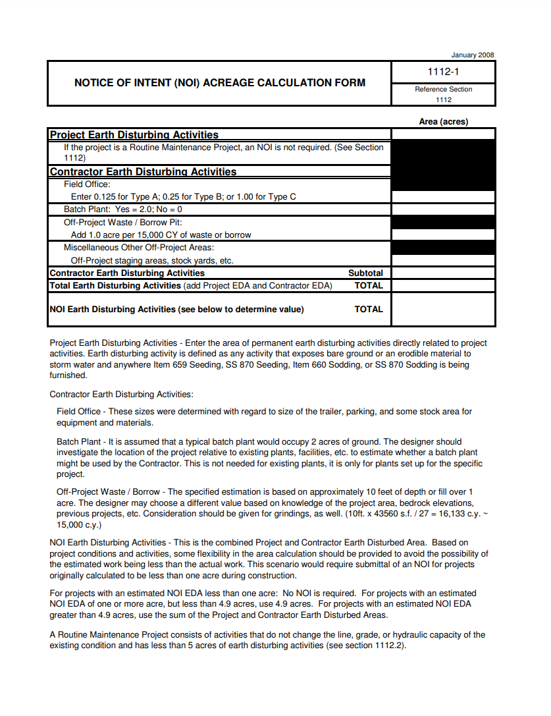

MIA-C.R.25A-3.54

2/21/20

PID: 103159

4.9

2.89

0.25

0

0

0

0.25

2.64